# Kreta Blazor webbapp, diák adatok megjelenítése a backendről

Ebben a feladatrészben a blazor alkalmazásunkban, amelyben már adottak a menüpontok elhelyezzük a Kreata.Backend, a Kreata.HttpService és Kreata.Shared projektet. Ezután a projektek kódjait felhasználva megjelenítjük a webalkalmazásban a diák adatokat a backendről. Ehhez csak a weblap kinézetét fogjuk elkészíteni, a ViewModel rétegre még nem is lesz szükségünk.

Az első három commitban töröljük a szükségtelen fájlokat és oldalakat, a program blazor frontend része ezek után is működik:

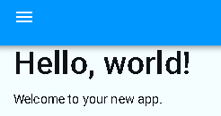

Adjuk hozzá a fentebb már említett projekteket a megoldásunkhoz:

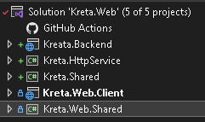

Állítsuk be az induló projekteket:

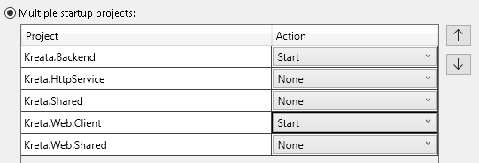

A projekt még mindig futtatható lesz hibamentesen.

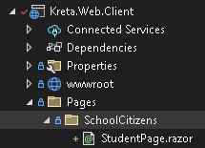A Kreate.Web.Client projektben fogunk dolgozni. Hozzunk létre a Pages mappába egy SchoolCitizens mappát, abba egy StudentPage.razor állományt:

Linkeljük a diák oldalt a menübe:

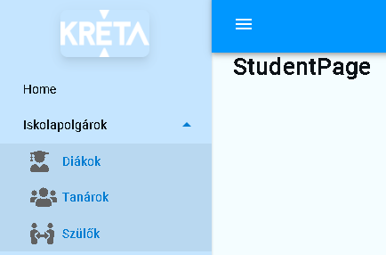

Az adatok megjelenítésére a MudTable vezérlőt használjuk:

* [Table - MudBlazor](https://mudblazor.com/components/table)

A MudTable a ServerData mezőben megadott metódussal kommunikál a backendel. Írjuk meg ezt a metódust a StudentPage.razor.cs állományba:

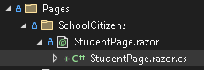

Késztsük el a ReloadDataAsync metódust, a Student osztályhoz kapcsolat kell a Kreta.Shared projekthez, mert a Student osztály most ott található:

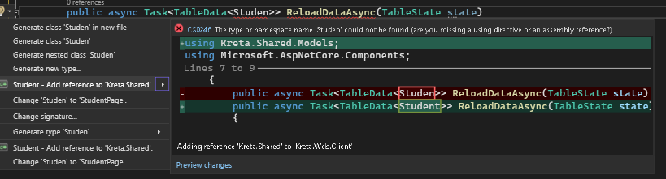

Injektáljunk egy IStudentService osztályt (dependency injection), hogy kapcsolatot tudjuk teremteni a backenddel:

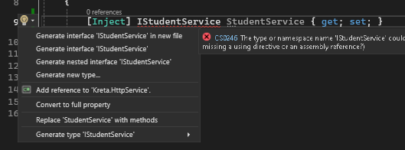

Ehhez az KretaWebExtensions.cs állományban építsük be a rendszerünkbe az IStudentService interfacel rendelkező StudentService osztályt. A Program.cs állományban hívjuk meg a szervizek ezen kiegészítését:

* StudentService osztály elérése a razor oldalon

Most már megírhatjuk a ReloadDataAsync metódust, amely szolgáltatja az adatokat a MudTable-nek. Ezután ellenőrizzük a Kreta.Web.Client projektben a launchSettings.json fájlba a https portszámot, és ezt állítsuk be a Kreta.Backend projekt Extension mappájába lévő KretaBackendExtension fájlba.

A MudTable weboldala alapján írjuk meg a diákoldalakat megjelenítő weboldalt, majd állítsuk be a táblázat fejlécszínét:

